2022年在我省招生的新增院校名单
整理归属 广东省教育考试院
发布日期 2022-06-28
来源 广东省教育考试院
栏目 通知公告
存档日期 2026-10-27
原文链接 https://eea.gd.gov.cn/tzgg/content/post_3959037.html

2022年在我省招生的院校共1580所，其中新增招生院校54所。考生可查阅《广东省2022年普通高等学校志愿填报指南》《广东省2022年普通高等学校招生专业目录》了解新增院校及专业详情。
新增院校具体名单如下：
本科
原图分页 1/2
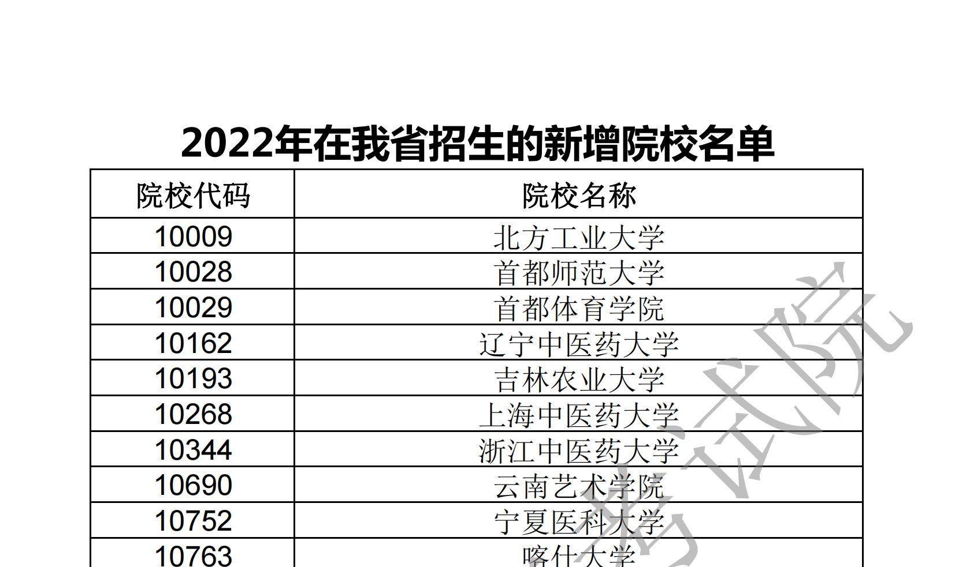
原图分页 2/2
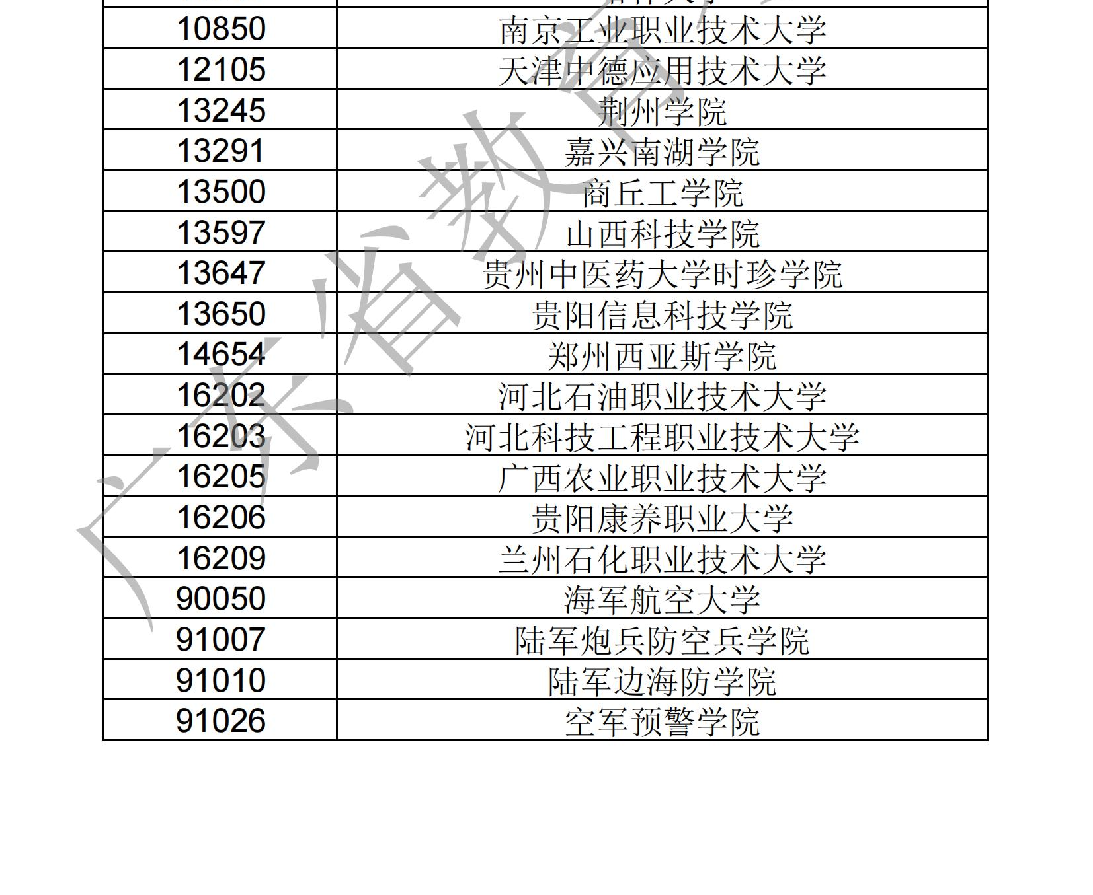
专科
原图分页 1/2
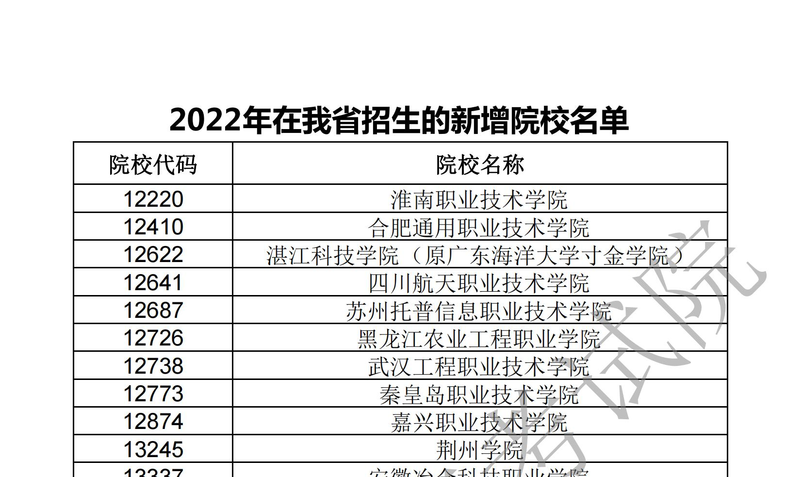
原图分页 2/2
